Instrucțiune de lucru
„Perfectarea denumirilor produselor pentru SWN 5”

Destinație:
Acest ghid este destinat operatorilor de marfă din cadrul Neuron. De asemenea este recomandat tuturor persoanelor din cadrul Neuron, care conform poziției sale de lucru, au sau vor avea împuterniciri să creează sau să modifice produse din nomenclatorul de produse.

Scopul lucrării:
Scopul lucrării este în organizarea corectă a denumirii produselor din baza de date, conform noilor standarde de denumire a produselor deja existente sau acelor noi.

Standardizarea denumirii produsului:
În nomenclatorul curent, produsele au două câmpuri în care se stochează denumirea produsului:
- Denumirea de sistem, și
- Denumirea pentru web.
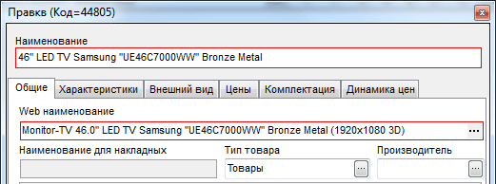
Fig. 1. Câmpurile denumirilor produselor din nomenclatorul curent
Conform noilor standarde, denumirea web numai este o denumire integră, dar reprezintă suma a următoarelor componente:
- Tipul produsului,
- Producătorul
- Modelul
- Parametrii tehnici
Spre exemplu:
Denumirea web a produsului este:
Monitor-TV 46.0" LED TV Samsung "UE46C7000WW" Bronze Metal (1920x1080 3D)
Conform noilor standarde, această denumire trebuie de divizat în componentele enumerate mai sus:
- Tipul produsului – Monitor-TV,
- Producătorul - SAMSUNG
- Modelul - UE46C7000WW
- Parametrii tehnici – 46" Bronze Metal 1920x1080 3D
Deci, sumând toate aceste componente, noi obținem acea denumire web inițială:
Monitor-TV SAMSUNG UE46C7000WW 46" Bronze Metal 1920x1080 3D

Sarcina de lucru:
Fiecare operator va primi volumul personal de produse pentru prelucrarea. Prelucrarea se face în noul program SWN 5, conform noilor principii. În nomenclatorul de produse (Справочники-Товары [Ctrl+T]), localizați mapa de lucru:
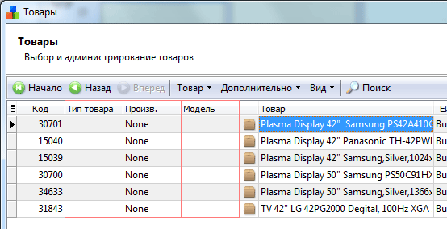
Fig. 2. Secvență din imaginea nomenclatorului de produse SWN 5.
Spre orientarea se utilizează coloanele Tipul produsului, Producătorul și Modelul. Dacă aceste coloane nu sunt completate corect (conform tipului, producătorului și a modelului produsului selectat), atunci aceste produse și trebuie perfectate.
Perfectarea sau modificarea produsului se face din meniul „Товар – Изменить”, sau utilizând tasta F4. Dialogul de perfectarea a parametrilor produsului este arătat în figura 3.
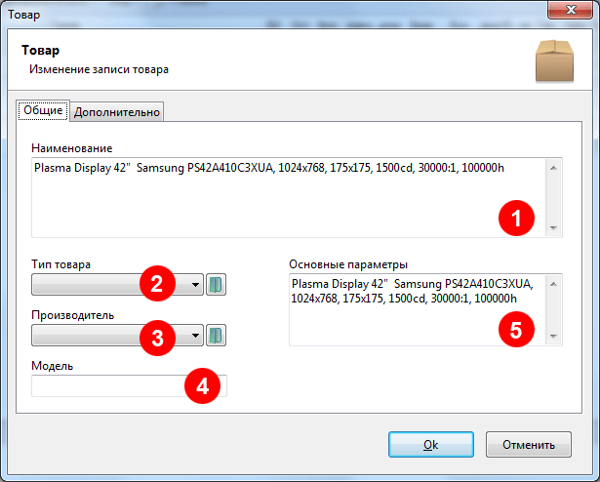
Fig. 3. Dialogul de perfectare a parametrilor produsului
Zonele de lucru sunt arătate și numerotate:
- Denumirea de sistem este informativă și nu se aplică la ea nici o schimbare.

- Tipul produsului – aici trebuie de indicat tipul produsului perfectat. Tipul produsului se alege din lista existentă sau se creează un nou tip de produs dacă acesta nu există. Atenție, unele produse pot să aibă o denumire mai literară sau mai românească, deci dacă încercați să aplicați o denumire și ea nu este, nu vă grăbiți să creați un tip de produs nou, dar verificați toate formele de denumirea a acestui produs. Spre exemplu: daca avem un Flash-Drive, intuitiv noi încerca să alegem tipul produsului Flash Drive, dar acest tip nu există, dar există un alt tip – Memorie USB. Numai analizând toate variantele și dacă nu există opțiuni, atunci putem crea un tip de produse nou. Dar și în acest caz, trebuie să fiți sigur de denumirea impusă. Dacă nu sunteți siguri, contactați superiorul vostru.

- Producătorul produsului – se vede din denumirea de sistem. Dacă nu există, puteți să-l adăugați (Vezi regulile din tipul produsului).

- Modelul produsului – se vede din denumirea de sistem. Aici trebuie să fiți atenți deoarece la diferite produse și diferiți producători codificarea are aspectele sale. De asemenea trebuie să atrageți atenție când produsul are proprietăți vizuale (culoare, ș.a.). Aici trebuie să cunoașteți dacă aceste proprietăți sunt codate în codul produsului. Dacă ele sunt incluse – rămâne numai codul, dacă nu – pe lângă cod se mai includ și acele caracteristici vizuale. Pentru precizări asupra produselor și a codului, contactați superiorul vostru.

- Parametrii tehnici – aici trebuie să rămână restul parametrilor tehnici care nu au fost incluse în tipul produsului, în producător și în model. Parametrii trebuie să fie despărțiți prin virgulă, extra spațiile nu se acceptă.

După modificarea produsului din figura 3, vom obține următoarea perfectare a denumirii produsului (figura 4).
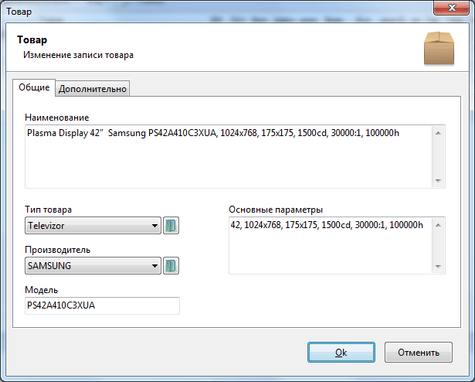
Fig. 4. Imaginea produsului perfectat.

După memorare, se schimbă și aspectul vizual al nomenclatorului de produse:
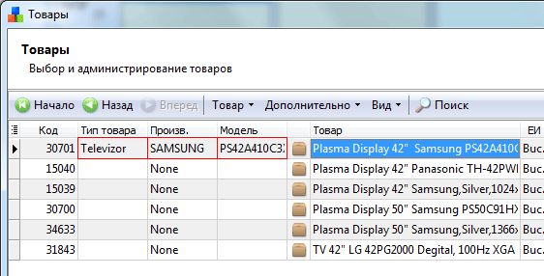
Fig. 5. Nomenclatorul de produse actualizat.

În coloanele respective sunt indicate corect datele referitor la produsul selectat. Aceasta reprezintă procedura de perfectarea a unui produs, care trebuie repetată pentru toate produsele din mapele indicate. Dacă care-va coloana nu are date, atunci produsul trebuie perfectat.

Cazuri excepționale:
- Produsul selectat are un care-va cod în câmpul Model, dar el nu are nimic comun cu produsul dat. 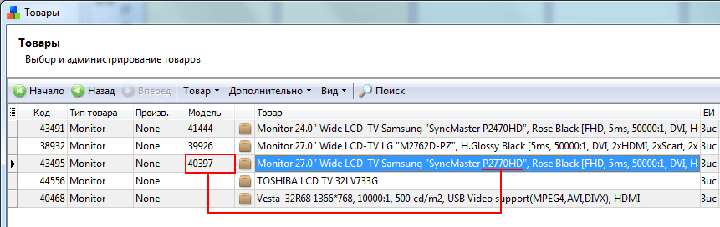
Fig. 6. Necorespunderea codurilor de model

Acest cod din celulă Model reprezintă codul acestui produs de la furnizor. Sarcina d-stă este ca să memorați acest cod în dialogul „Товары из других фирм”. Pentru acesta accesăm meniul „Дополнительно – Товары из других фирм” sau utilizăm combinația de taste Ctrl+2. În dialogul apărut se indică un nou cod și se alegere furnizorul (figura 7-1). Furnizorul „ULTRA SRL” se alege din nomenclatorul de clienți, mapa FURNIZORI. După alegerea furnizorului, se aplică butonul „Взять из Code” și „Взять из DESC” pentru completarea câmpurilor Cod și Denumirea produsului (figura 7-2).

Remarcă: Dacă conținutul câmpului Model este o singură cifră sau caracter, atunci acesta nu se consideră cod-furnizor.

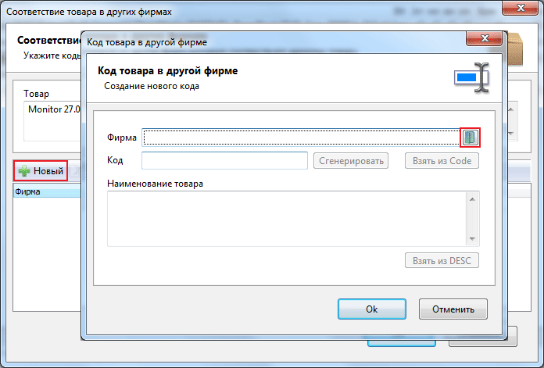
Fig. 7-1. Setarea codului furnizorului. Pasul 1 și 2.

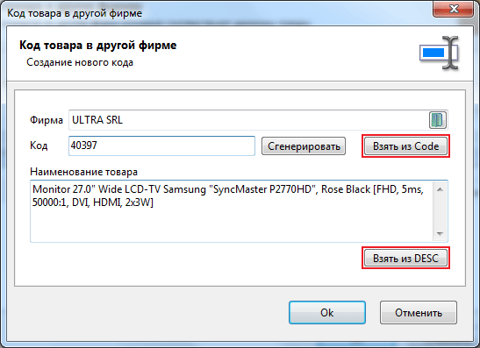
Fig. 7-2. Setarea codului și descrierii produsului de la furnizor.

- Valorile “None” nu sunt admisibile – dacă se întâlnesc produse la care în coloanele Tipul produsului, Producătorul sau Model se întâlnește valoarea „None”, atunci produsul trebuie perfectat.

- Spații în câmpurile perfectate. Dacă în procesul de perfectare a produselor a fost memorate spații în plus, atunci aceste spații adăugătoare trebuie eliminate (vezi figura 8).

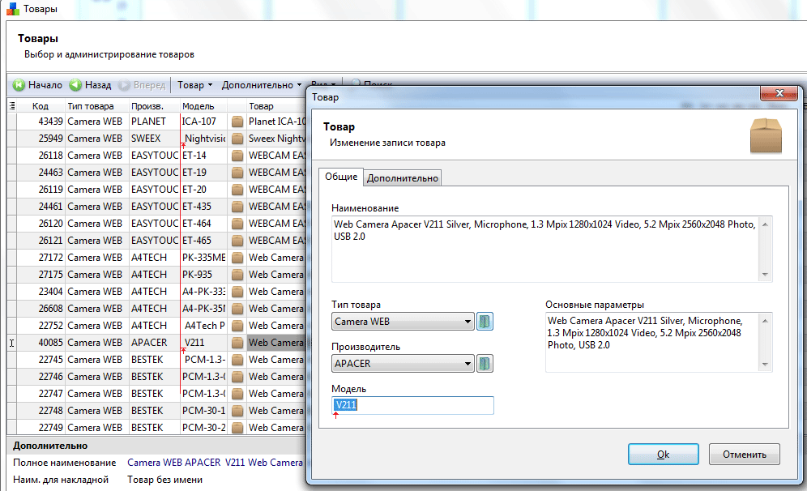

Fig. 8. Extra-spații în Modelul produsului.

Pentru orice întrebare contactați superiorul vostru.
Nu uitați că lucrați în echipă și toate schimbările voastre pot afecta lucru altor coechipieri.

Mulțumesc.

